学生の皆さんへ

第18回神奈川産学チャレンジプログラム 応募フォーム

応募フォームの入力を始める前に、「第18回神奈川産学チャレンジプログラム 実施要綱・実施細則集」を必ず読んでください（特にＰ．８－Ｐ．１２）。

ＵＲＬ https://forms.gle/TWZVdD8rGsH9vWLi9

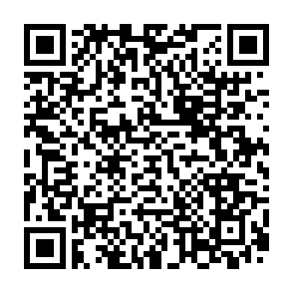
ＱＲコード

